Pressmeddelande 2007-08-14

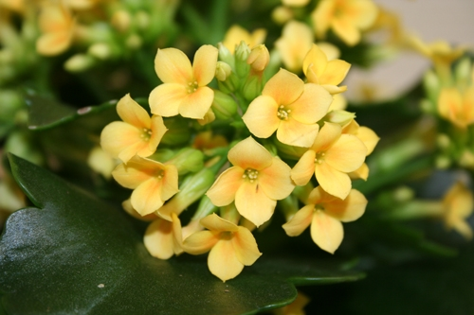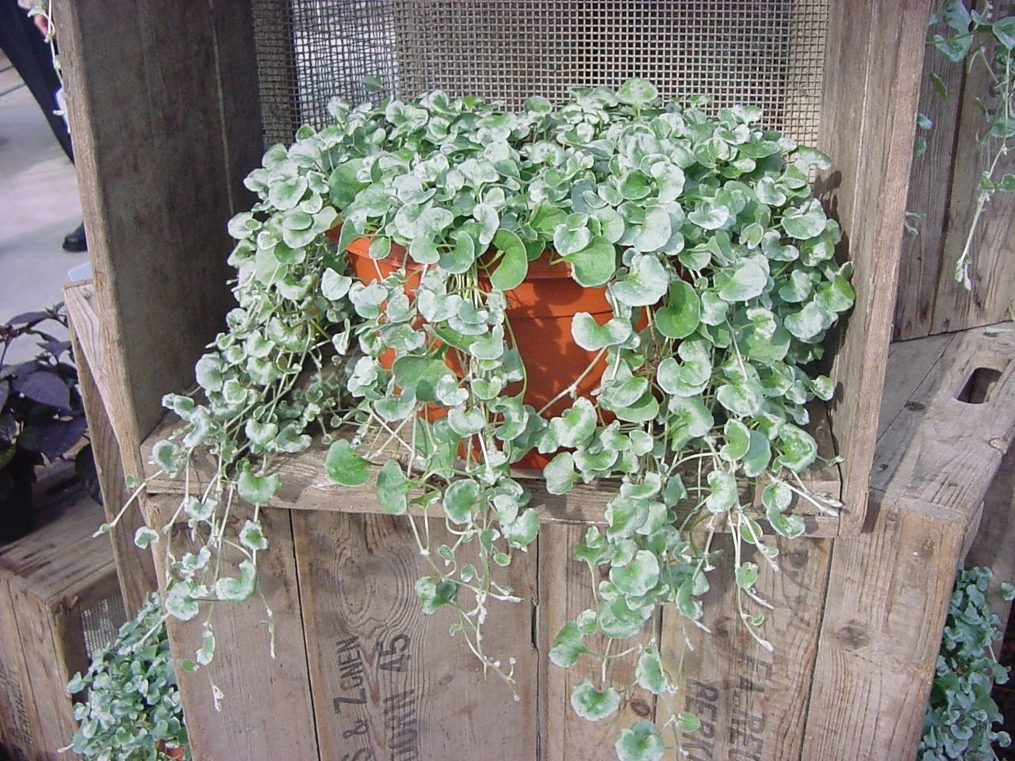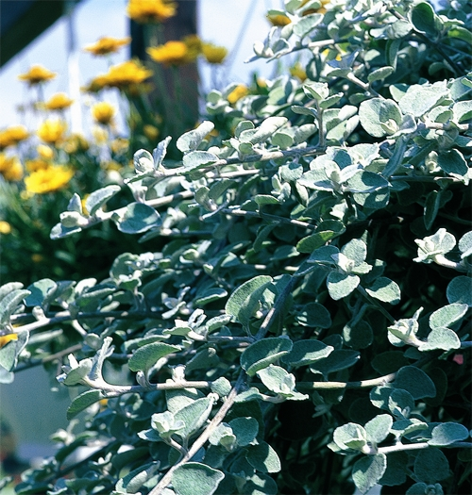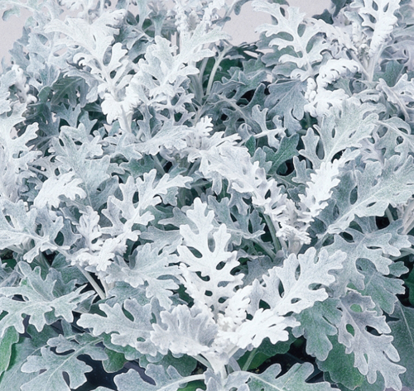
Månadens Blomma – september 2007
- Höstglöd och tema ”Silver”

Höstglöd
Vår mest älskade krukväxt får en framträdande roll i hemmet under rubriken Månadens Blomma –september 2007.
Höstglöden är en av svenskarnas storfavoriter både under hösten och under våren. Den känns alltid fräsch och likt tulpanen ger den ifrån sig en krispig känsla ur bladverket. Det är nog en krukväxt som man antingen tycker om eller inte! Det låter ju konstigt, men tänk på att den finns i många utföranden när det gäller färgen och formen. Dubbla sorter är antingen ’Calandiva’ eller ’Roseflower’ sorter. Låt dig övertygas och testa något gammalt som blir nytt för dig. Växten kan hållas vid liv länge men betraktas ändå som en engångsblomma. Runt 8 veckor räknar man med att klarar sig inomhus.
Tema ”Silver”
För utomhusbruk har vi valt att lyfta fram ett tema, tema ”Silver”. Med växter som har ett silvrigt bladverk har vi stora möjligheter att komplettera och komponera i trädgården. Skulle vi inte vilja komplettera eller komponera går det naturligtvis att åstadkomma en kruka med enbart växter som ger den skimrande och silvriga känslan.
De tre växterna som ingår i tema ”silver” är silvernjurvinda (Dichondra argentea Willd.’Silver Falls’), silverek (Senecio cineraria DC) och rabatteternell (Helichrysum petiolare Hilliard & B.L.Burtt.)
Inspiration och skötsel för alla växter hittar du på bifogat dokument.

För publicering under september 2007.
För mer information se bifogat dokument.
För mer information kontakta:
Blomsterfrämjandet| Telefon 08-787 5390 | Fax 08-787 5391
www.blomsterframjandet.se | info@blomsterframjandet.se

